Giao diện mới

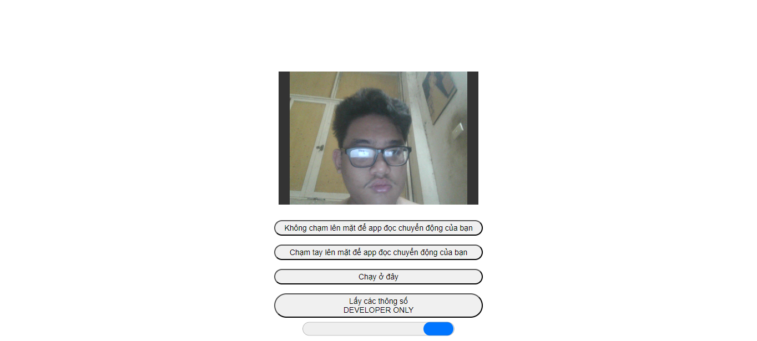

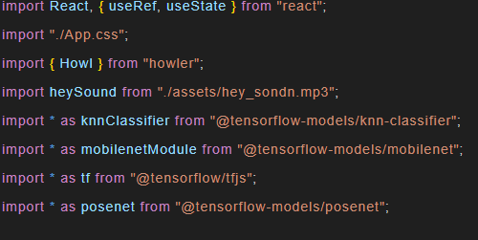

Các thư viện đã sử dụng

**Mới:** posenet: thư viện xác định các điểm ảnh

Các hook đã sử dụng

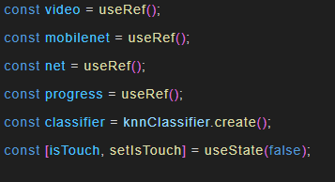

**Mới:** net = useRef(): tương tự mobilenet nhưng là với posenet

**Hàm mới:**

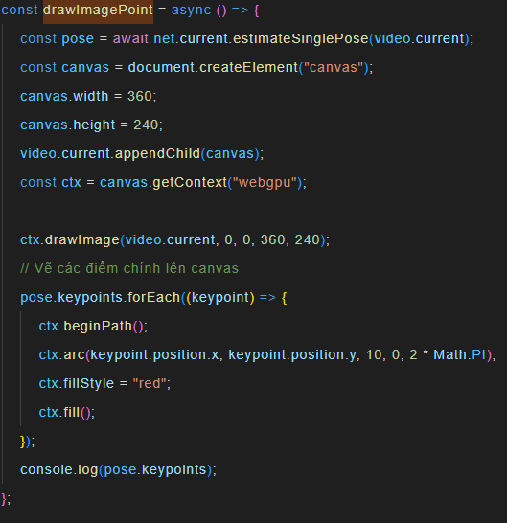

Dùng để xác định các điểm ảnh

**Hàm được update:**

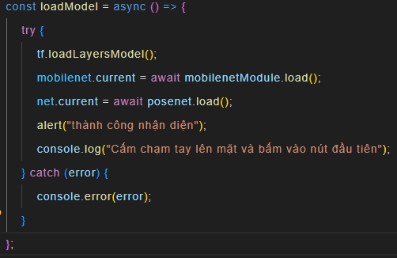

**net.current = await posenet.load()**: tải mô hình posenet và lưu nó vào trong net.current

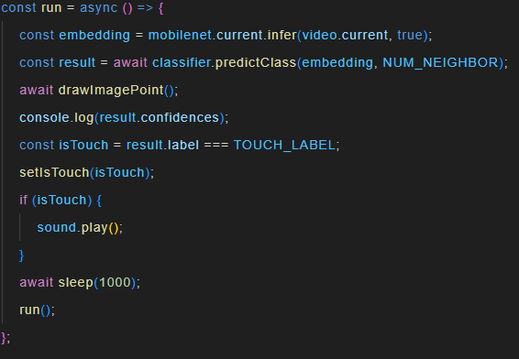

**await drawImagePoint();** : sử dụng hàm vẽ các điểm ảnh

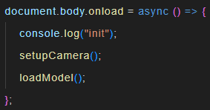

* **loadModel() (**Không có await**):** gỡ lỗi khi chưa tải được mô hình

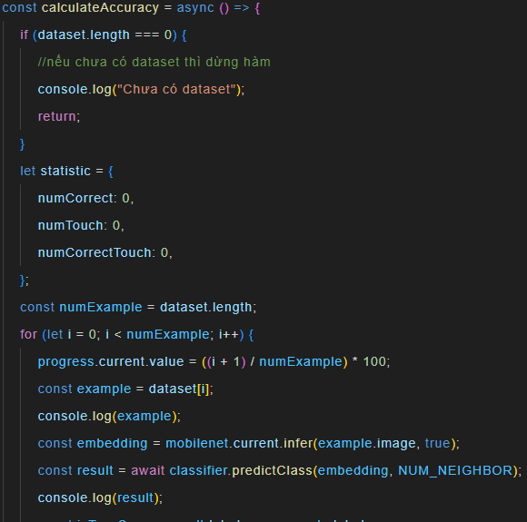

**let statistic = {**

**numCorrect: 0,**

**numTouch: 0,**

**numCorrectTouch: 0,**

**};**

**Khai báo lớp statistic lưu các thông số với các thông số:**

**- numCorrect: số lần máy chạy ra đúng với các ví dụ đã được thêm**

**- numTouch: số lần máy xác định đã chạm lên mặt**

**- numCorrectTouch: số lần máy xác định đã chạm lên mặt và đã xác định đúng**

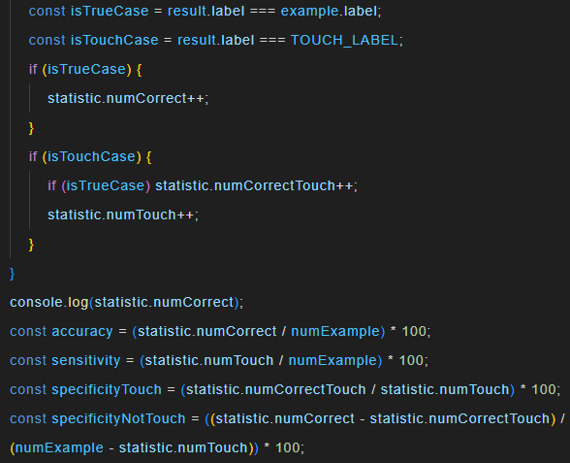

* **isTrueCase:** Biến boolean lưu trữ giá trị máy có xác định đúng hay không
* **isTouchCase:** Biến boolean lưu trữ giá trị máy có xác định có chạm mặt hay không
* **accuracy:** Biến lưu trữ accuracy
* **sensitivity:** BIến lưu trữ recall với lớp touch, với lớp not_touch sẽ là 100 -sensitivity
* **specificityTouch:** Biến lưu trữ Precision với lớp touch
* **specificityNotTouch:** Biến lưu trữ Precision với lớp not_touch

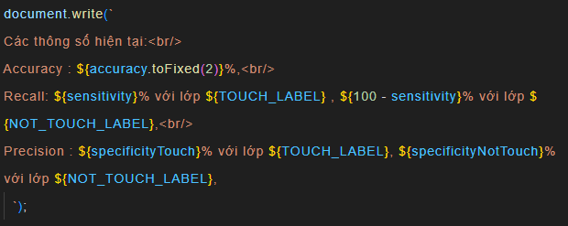

Ghi các thông số lên màn hình. Document.write là hàm sẽ ghi lại và đè lên toàn bộ trang web hiện tại